**Mai 2017 Défi 4 CE1**

**Problème n°1**

Le grand magasin.

Frédéric et Christophe, souhaitent acheter des cadeaux pour l’anniversaire de Marc.  
Ils entrent dans un grand magasin.

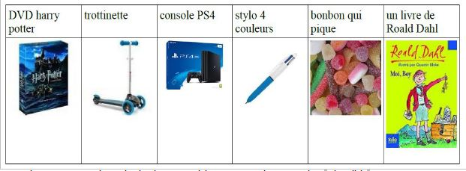

Pourrais-tu retrouver les prix de chaque article en y associant un prix « plausible ».

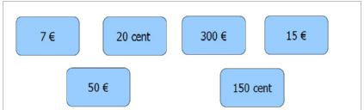

Frédéric achète un DVD de Harry Potter, une trottinette et dix bonbons qui piquent.  
Christophe achète un livre de Roald Dahl, un stylo quatre couleur.

Peux-tu calculer le prix du panier de Frédéric et le prix du panier de Christophe ?

Tu disposes de 30 € et tu souhaites faire également un cadeau à Marc.  
Quels sont les cadeaux que tu pourrais lui offrir ?